BỘ THÔNG TIN VÀ TRUYỀN THÔNG

BỘ THÔNG TIN VÀ TRUYỀN THÔNG

**HỌC VIỆN CÔNG NGHỆ BƯU CHÍNH VIỄN THÔNG**



  BÁO CÁO BÀI TẬP LỚN

**NHẬP MÔN CƠ SỞ DỮ LIỆU**

**XÂY DỰNG HỆ  CƠ SỞ DỮ LIỆU**

**QUẢN LÝ BỆNH VIỆN**

**Nhóm thực hiện : 03**

**Nhóm môn học : 01**

**Giảng viên: Nguyễn Tiến Hùng**

**HÀ NỘI, THÁNG 03/2023**

Danh sách thành viên nhóm 03:

1. Phạm Văn Nghĩa: Leader

2. Hoàng Duy Hải

3. Nguyễn Văn Bình

4. Nguyễn Tuấn Nghĩa

5. Trương Thị Thùy

**Mục Lục**

**I. Kịch bản thế giới thực**

1. **Ứng dụng của hệ CSDL quản lý bệnh viện :**
2. **Yêu cầu  lưu trữ:**
3. **Các thao tác trên cơ sở dữ liệu cần dữ liệu:**

**II. Lược đồ E-R:**

1. **Mô tả lược đồ**
2. **Lược đồ E-R**

**III. Thiết kế logic và chuẩn hóa:**

1. **Ánh xạ lược đồ E-R sang lược đồ quan hệ.**
2. **Chuẩn hóa lược đồ quan hệ về dạng chuẩn 3NF.**

**IV. Tạo bảng**

**V. Tạo view**

**VI. Các truy vấn**

**Quản lý bệnh viện**

1. **Kịch bản thế giới thực**
   1. **Ứng dụng của hệ CSDL quản lý bệnh viện**

**Xây dựng hệ thống  cơ sở dữ liệu phục vụ cho một  bệnh viện**

* Quản lý người
* Quản lý bệnh nhân
* Quản lý nhân viên
* Quản lý bác sĩ
* Quản lý nhân viên quản lý
* Quản lý bảo vệ
* Quản lý khoa
* Quản lý phòng
* Quản lý bệnh án
* Quản lý lịch hẹn khám
* Quản lý thuốc
* Quản lý đơn thuốc
* Quản lý hóa đơn
  1. **Yêu cầu dữ liệu cần lưu trữ**
* **Dữ liệu quản lý người :**

        Mỗi thực thể tương ứng với

Các thuộc tính

* **CCCD : khoá chính**
* Họ và tên: gồm Họ, tên đệm và tên
* Ngày sinh
* Tuổi: Ngày hiện tại - ngày sinh
* Giới tính
* Địa chỉ
* **Dữ liệu quản lý bệnh nhân :**

Mỗi thực thể tương ứng với 1 bệnh nhân

Các thuộc tính:

**Mã bệnh nhân: Khoá chính**

* Họ và tên: gồm Họ, Tên đệm, Tên
* CCCD: tìm thông tin cơ bản của bệnh nhân
* Số BHYT
* SĐT
* Email
* Mã bệnh án
* Phòng
* **Dữ liệu quản lý nhân viên**

Quản lý thông tin nhân viên bệnh viện

Các thuộc tính:

**Mã nhân viên: khoá chính**

* Tên nhân viên: Gồm họ, tên đệm và tên
* CCCD: tìm thông tin cơ bản của nhân viên
* Chức vụ
* Bằng cấp
* Lương
* Ca trực
* **Dữ liệu quản lý bác sĩ :**

Quản lý thông tin bác sĩ làm việc trong bệnh viện

Các thuộc tính:

* Mã bác sĩ
* Họ tên
* CCCD
* SĐT
* Email
* **Dữ liệu quản lý nhân viên quản lý :**

Các thuộc tính:

* + - Mã nhân viên
    - Họ và Tên
    - CCCD
    - SĐT
* **Dữ liệu quản lý khoa :**

Mỗi thực thể tượng trưng cho một khoa của bệnh viện.

Các thuộc tính:

* **Tên khoa: là khóa chính phân biệt với các khoa khá**c
* Địa chỉ khoa
* Số phòng
* **Dữ liệu quản lý phòng :**

Mỗi thực thể cho biết thông tin các phòng thuộc khoa

* **Tên phòng: Khóa chính, phân biệt các phòng trong cùng 1 khoa, có thể cùng số phòng nhưng ở các khoa khác nhau**
* Loại phòng
* Số bệnh nhân tối đa:
* Số bệnh nhân hiện tại
* Số vị trí trống: Số bệnh nhân tối đa - số bệnh nhân hiện tại
* **Dữ liệu quản lý bệnh án :**
* **Mã bệnh án: khoá chính phân biệt các bệnh án**
* Tên bệnh
* Thời gian điều trị: là thuộc tính dẫn xuất, được suy ra từ ngày nhập viện và ngày xuất viện.
* Ngày nhập viện
* Ngày xuất viện
* **Dữ liệu quản lý đơn thuốc :**
* **Mã đơn thuốc: khoá chính**
* Phòng
* Bác sĩ kê đơn
* Ngày khám
* Mã thuốc
* Liều lượng
* **Dữ liệu quản lý kho thuốc :**
* **Mã thuốc: khoá chính, phân biệt các loại thuốc**
* Tên thuốc
* Đơn giá
* Số lượng nhập
* Hạn sử dụng
* **Dữ liệu quản lý lịch hẹn khám :**
* Bệnh nhân
* Khoa ,phòng
* Bác sĩ
* Ngày, giờ hẹn khám
* Trạng thái ( đã xác nhân, chưa xác nhận, hủy lịch khám )
* **Dữ liệu quản lý hóa đơn :**
* **Mã hoá đơn: Khoá chính phân biệt các hoá đơn**
* Tiền thuốc
* Phí dịch vụ chữa bệnh (giá khám bênh, giá ngày giường bệnh, phí chiếu chụp…)
* Giảm theo BHYT
* Tổng viện phí: Tiền thuốc + Phí dịch vụ chữa bệnh - Giảm theo BHYT
* Ngày xuất đơn

1. **Các thao tác trên cơ sở dữ liệu.**

**Quản lý Bệnh nhân:**

- Tra cứu thông tin bệnh nhân.

 - Phân loại Bệnh nhân.

 - Thêm bệnh nhân.

 - Sửa thông tin bệnh nhân.

 - Xóa thông tin bệnh nhân.

**Quản lý nhân viên**

-  Tra cứu thông tin Nhân viên.

-  Phân loại Nhân viên.

-  Thêm Nhân viên.

-  Sửa thông tin Nhân viên.

   -  Xóa Sửa thông tin Nhân viên

**Quản lý Bác Sĩ:**

- Tra cứu thông tin Bác Sĩ.

-  Phân loại Bác Sĩ.

- Thêm Bác Sĩ.

- Sửa thông tin Bác Sĩ.

- Xóa Sửa thông tin Bác Sĩ.

**Quản lý Bảo Vệ:**

- Tra cứu thông tin Bảo Vệ.

- Thêm Bảo Vệ.

- Sửa thông tin Bảo Vệ.

  - Xóa Sửa thông tin Bảo Vệ.

**Quản lý Khoa:**

- Tra cứu thông tin Khoa.

- Thêm Khoa.

- Sửa thông tin Khoa.

- Xóa Sửa thông tin Khoa.

**Quản lý Phòng:**

  - Tra cứu thông tin Phòng.

  - Thêm Phòng.

  - Sửa thông tin Phòng.

  - Xóa thông tin Phòng.

**Quản lý Hóa đơn:**

  - Tra cứu thông tin Hóa đơn.

  - Thêm Hóa đơn.

  - Phân loại hóa đơn.

  - Sửa thông tin Hóa đơn.

  - Xóa thông tin Hóa đơn.

**Quản lý bệnh án:**

  - Kiểm tra bệnh án.

-  Phân loại bệnh án

  - Tra cứu thông tin bệnh án.

- Thêm bệnh án.

  - Sửa thông tin bệnh án.

  - Xóa thông tin bệnh án.

**Quản lý lịch hẹn khám**

**-** Kiểm tra lịch hẹn khám ( ngày, giờ)

                 - Kiểm tra bệnh nhân hẹn khám

                 - Xóa thông tin hủy lịch

**Sơ đồ chức năng hệ thống:**

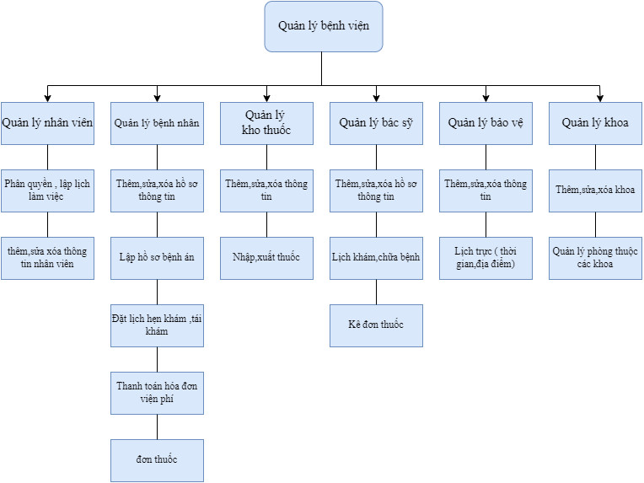

**SƠ ĐỒ NGỮ CẢNH HỆ THỐNG**

**Nhân viên quản lý**

Báo cáo bác sĩ, nhân viên, khoa phòng, kho thuốc

**Bệnh nhân**

lịch khám, tình trạng bệnh, đơn thuốc, hoá đơn

Ca trực, thông tin khoa, phòng, hoá đơn

Thông tin bệnh nhân, bệnh án

Báo cáo ca trực

Lịch khám, đơn thuốc, tình trạng bệnh nhân

**Bảo vệ**

Cập nhật bệnh án

Ca trực, vị trí

**Bác sĩ**

Số lượng thuốc, yêu cầu nhập kho, giá mỗi đơn thuốc

Thông tin bệnh nhân, bệnh án

**Quản lý kho thuốc**

Thông tin thuốc (hạn sử dụng, loại thuốc,…), đơn thuốc,…

**SƠ ĐỒ LUỒNG DỮ LIỆU HỆ THỐNG**

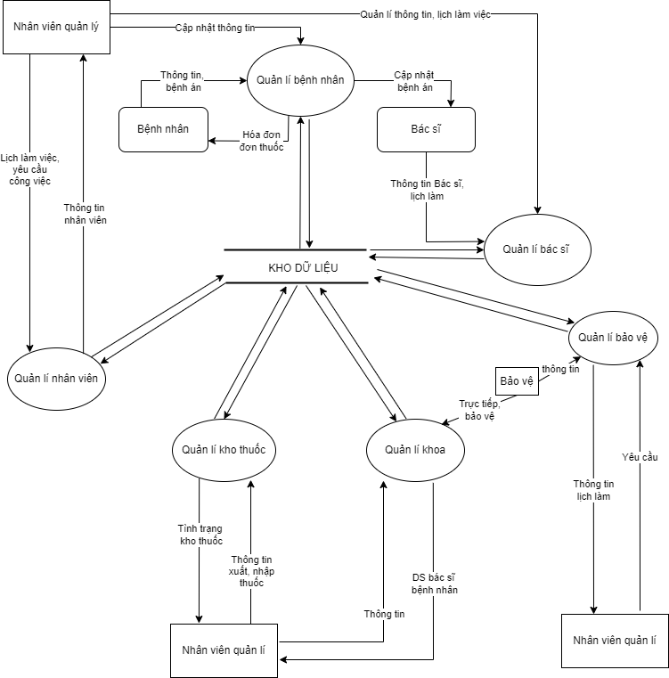

**II. Lược đồ E-R:**

**1.Mô tả lược đồ**

* Thực thể liên kết: Khám, Quản lý
* Thực thể yếu : Phòng
* Thực thể cha: Người, Nhân viên
* Thực thể con:  Nhân viên, Bệnh nhân, Bác sĩ, Quản lý, Bảo vệ
* Thực thể mạnh :  Bệnh án, Khoa, Kho thuốc, Hóa đơn, Đơn thuốc

**Mô tả :**

Bệnh nhân được hỗ trợ làm thủ tục nhập viện tại các khoa bởi các nhân viên:

- Mỗi khoa gồm nhiều phòng, mỗi phòng thuộc một khoa:

- Mỗi khoa có thể được quản lý bởi một quản lý

- Mỗi người quản lý quản lý một khoa, mỗi khoa được quản lý bởi một người quản lý

- Mỗi bảo vệ bảo vệ một khoa, mỗi khoa được bảo vệ bởi nhiều bảo vệ.

-Mỗi bác sĩ khám cho nhiều bệnh nhân, mỗi bệnh nhân được khám bởi nhiều bác sĩ.

- Mỗi bác sĩ quản lý nhiều bệnh án, mỗi bệnh án được quản lý bởi nhiều bác sĩ.

- Một khoa có nhiều bác sĩ, một bác sĩ chỉ thuộc một khoa.

- Mỗi phòng có nhiều bệnh nhân, mỗi bệnh nhân chỉ thuộc một phòng.

- Một người quản lý sẽ quản lý nhiều bác sĩ và bảo vệ, một bác sĩ hay bảo vệ được quản lý bởi một người quản lý

- Nhiều người quản lý sẽ quản lý một kho thuốc, một kho thuốc được quản lý bởi nhiều người quản lý

- Mỗi bệnh nhân sở hữu một bệnh án, mỗi bệnh án chỉ được sở hữu bởi một bệnh nhân

-Mỗi bệnh nhân có nhiều hoá đơn, mỗi hoá đơn chỉ có một bệnh nhân

- Hoá đơn được lập bởi một bác sĩ, một bác sĩ có thể lập nhiều hoá đơn

**Mối quan hệ:**

a, BỆNH NHÂN

* Bệnh nhân -  Phòng: N-1 (1 bệnh nhân chỉ ở 1 phòng, 1 phòng có nhiều bệnh nhân)
* Bệnh nhân - Bệnh án: 1-1 ( Mỗi bệnh nhân có 1 bệnh án, 1 bệnh án thuộc về duy nhất 1 bệnh nhân)
* Bệnh nhân - Khám: 1-N
* Bệnh nhân - Đơn thuốc: 1:1
* Bệnh nhân - Hóa đơn: 1:1

b, BÁC SĨ

* Bác sĩ - Bệnh án: N-N ( 1 bác sĩ có thể quản lý nhiều bệnh án, 1 bệnh án có thể được quản lý bởi nhiều bác sĩ)
* Bác sĩ - Khám: 1-N
* Bác sĩ - Khoa: N-1( 1 khoa gồm nhiều bác sĩ, 1 bác sĩ chỉ thuộc 1 khoa)
* Bác sĩ - Đơn thuốc: 1-N

c, QUẢN LÝ

* Quản lý-Bác sĩ:1-N
* Quản lý-Bảo vệ: 1-N
* Quản lý - Khoa: 1-1
* Quản lý - Kho thuốc: 1-1

d, KHOA

* Bảo vệ-Khoa: N-1
* Khoa - phòng: 1-N ( thực thể yếu)

**2.Lược đồ E-R**

**Phân tích lược đồ** :

**1.Thực thể người**

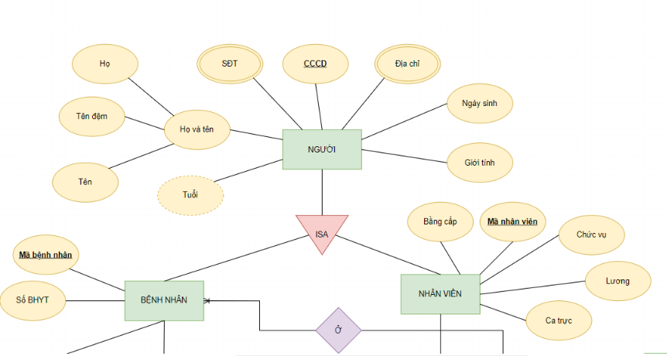

* Thực thể “người” có quan hệ cha con với thực thể “bệnh nhân’’ và “nhân viên”
* Thuộc tính “tuổi” là thuộc tính dẫn xuất được suy ra từ thuộc tính “Ngày tháng năm sinh”
* Thuộc tính “Số điện thoại’’, “Địa chỉ” là thuộc tính đa trị: “Một người gồm nhiều số điện thoại, nhiều địa chỉ”

**2. Thực thể nhân viên**

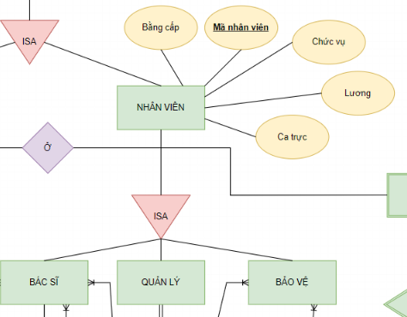

* Thuộc tính “bằng cấp” là thuộc tính đa trị: “Một nhân viên có nhiều bằng cấp”
* “Thực thể nhân viên có quan hệ cha con với bác sĩ, quản lý và bảo vệ”

**3. Thực thể “Phòng”**

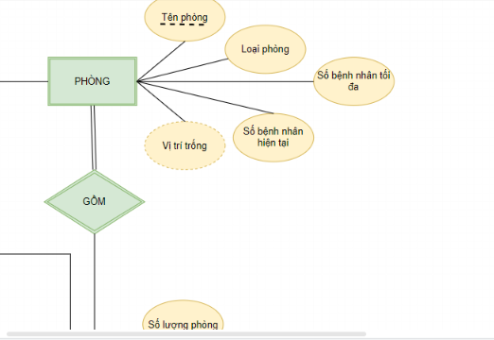

* Phòng là tập thực thể yếu, tồn tại phụ thuộc vào Khoa. Mỗi “phòng” trong một “khoa” có số thứ tự khác nhau, nhưng các “phòng” trong các “khoa” có thể có cùng số thứ tự. Muốn xác định phòng cần xác định khoa cụ thể.
* Thuộc tính “số lượng bệnh nhân có thể thêm” là thuộc tính dẫn xuất, được tính bằng “số lượng bệnh nhân tối đa - số lượng bệnh nhân hiện tại”

**4. Thực thể liên kết “Khám’’**

* Thực thể liên kết Khám cho biết Bác sĩ nào khám cho Bệnh nhân nào
* Thực thể hoá đơn xác định cho chi phí khám của Bác sĩ cho Bệnh nhân
* Thực thể đơn thuốc cho biết Bác sĩ kê đơn thuốc gì cho Bệnh nhân

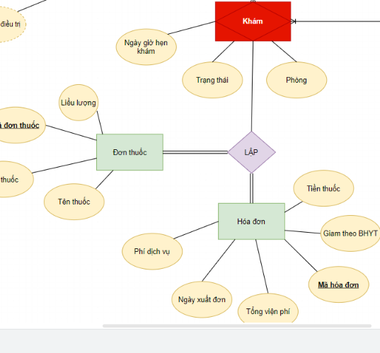

**III. Thiết kế logic và chuẩn hóa:**

1. **Ánh xạ lược đồ E-R sang lược đồ quan hệ**

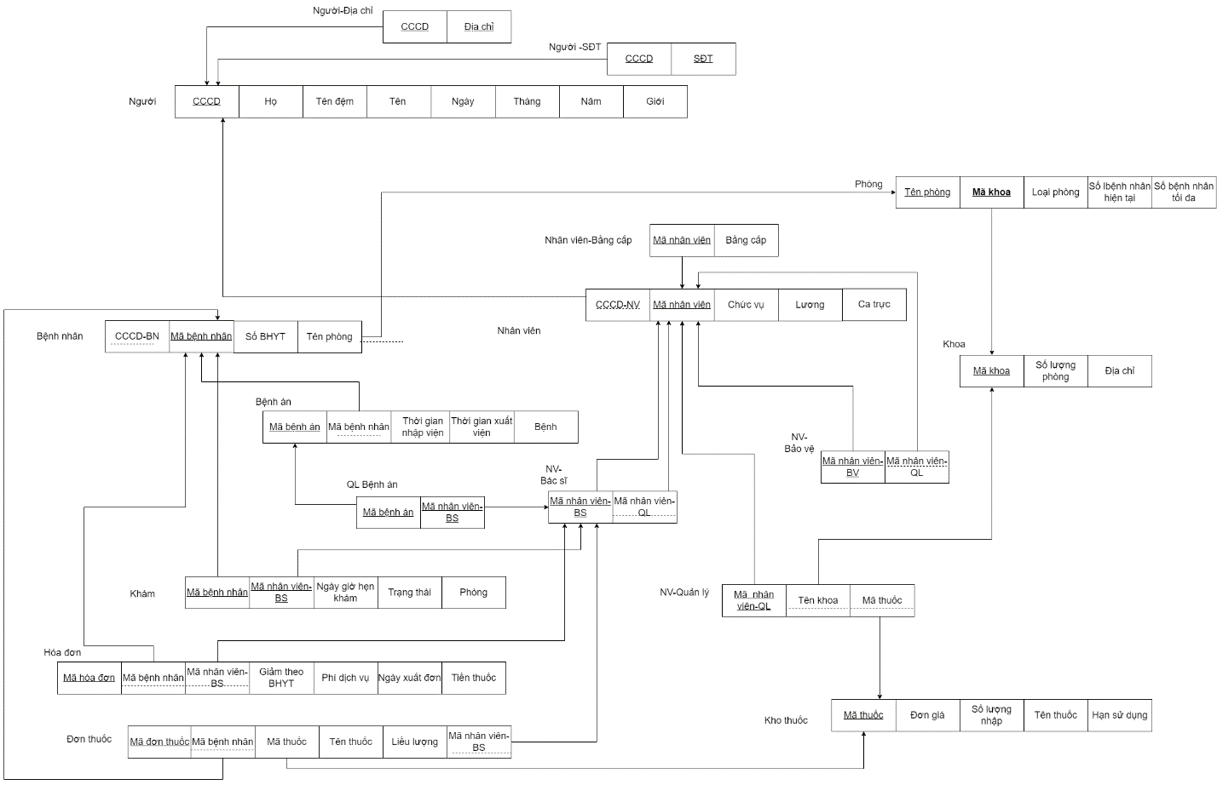

## Dữ liệu quản lý Người ( bảng: nguoi)

|  |  |  |  |  |
| --- | --- | --- | --- | --- |
| STT | Tên dữ liệu | Kí hiệu | Kiểu dữ liệu | Ghi chú |
| 1 | CCCD | cccd | Varchar | Khóa chính |
| *2* | Họ | ho | Varchar |  |
| *3* | Tên đệm | ten_dem | Varchar |  |
| 4 | Tên | Ten | Varchar |  |
| 5 | Ngày | ngay | Varchar |  |
| 6 | Tháng | thang | Varchar |  |
| 7 | Năm | nam | Varchar |  |
| 8 | Gioi | gioi | Varchar |  |

## Dữ liệu quản lý Người-địa chỉ ( bảng : nguoi_dia_chi)

|  |  |  |  |  |
| --- | --- | --- | --- | --- |
| STT | Tên dữ liệu | Kí hiệu | Kiểu dữ liệu | Ghi chú |
| 1 | CCCD | cccd | Varchar |  |
| 2 | Địa chỉ | dia_chi | Nvarchar |  |

## Dữ liệu quản lý Người-SĐT ( bảng: nguoi_so_dien_thoai)

|  |  |  |  |  |
| --- | --- | --- | --- | --- |
| STT | Tên dữ liệu | Kí hiệu | Kiểu dữ liệu | Ghi chú |
| 1 | CCCD | cccd | Varchar |  |
| 2 | SĐT | so_dien_thoai | Nvarchar |  |

## Dữ liệu quản lý Bệnh nhân ( bang: benh_nhan)

|  |  |  |  |  |
| --- | --- | --- | --- | --- |
| STT | Tên dữ liệu | Kí hiệu | Kiểu dữ liệu | Ghi chú |
| 1 | CCCD-BN | cccd_bn | Varchar | Khóa ngoại tham thiếu tới bảng nguoi |
| 2 | Mã bệnh nhân | ma_benh_nhan | Varchar | Khóa chính |
| 3 | Số BHYT | so_bhyt | char |  |
| 4 | Tên phòng | ten_phong | Nvarchar | Khóa ngoại tham chiếu tới bảng phong |

## Dữ liệu quản lý Bệnh án ( bảng : benh_an)

|  |  |  |  |  |
| --- | --- | --- | --- | --- |
| STT | Tên dữ liệu | Kí hiệu | Kiểu dữ liệu | Ghi chú |
| 1 | Mã bệnh án | ma_benh_an | Varchar | Khóa chính |
| 2 | Bệnh | benh | Varchar |  |
| 3 | Thời gian nhập viện | thoi_gian_nhap_vien | Date |  |
| 4 | Thời gian xuất viện | thoi_gian_xuat_vien | Date |  |
| 5 | Mã bệnh nhân | Ma_benh_nhan | Varchar | Khóa phụ tham chiếu tới bảng benh_nhan |

## Dữ liệu quản lý Nhân viên ( bảng: nhan_vien)

|  |  |  |  |  |
| --- | --- | --- | --- | --- |
| STT | Tên dữ liệu | Kí hiệu | Kiểu dữ liệu | Ghi chú |
| 1 | CCCD-NV | cccd_nhan_vien | Varchar | Khóa ngoại tham thiếu tới bảng nguoi |
| 2 | Mã nhân viên | ma_nhan_vien | Varchar | Khóa chính |
| 3 | Chức vụ | chuc_vu | Nvarchar |  |
| 4 | Lương | Luong | Int |  |
| 5 | Ca trực | Ca_truc | date |  |

|  |  |  |  |  |
| --- | --- | --- | --- | --- |
| STT | Tên dữ liệu | Kí hiệu | Kiểu dữ liệu | Ghi chú |
| 1 | Mã nhân viên | ma_nhan_vien | Varchar | Khóa ngoại tham chiếu tới bảng nhan_vien |
| 2 | Bằng cấp | bang_cap | Nvarchar | Khóa chính |

## Dữ liệu quản lý nhân viên-Bằng cấp ( bảng: nhan_vien_bang_cap)

## Dữ liệu quản lý phòng ( bảng : phong)

|  |  |  |  |  |
| --- | --- | --- | --- | --- |
| STT | Tên dữ liệu | Kí hiệu | Kiểu dữ liệu | Ghi chú |
| 1 | Tên phòng | ten_phong | Nvarchar | Khóa chính |
| 2 | Mã khoa | ma_khoa | Nvarchar | Khóa ngoại tham chiếu tới bảng khoa |
| 3 | Loại phòng | loai_phong | Nvarchar |  |
| 4 | Số bệnh nhân hiện tại | so_benh_nhan_hien_tai | Int |  |
| 5 | Số bệnh nhân tối đa | so_benh_nhan_toi_da | Int |  |

## Dữ liệu quản lý khoa ( bảng : khoa)

|  |  |  |  |  |
| --- | --- | --- | --- | --- |
| STT | Tên dữ liệu | Kí hiệu | Kiểu dữ liệu | Ghi chú |
| 1 | Mã khoa | ma_khoa | Varchar | Khóa chính |
| 2 | Số lượng phòng | So_luong_phong | Int |  |
| 3 | Địa chỉ | dia_chi | Nvarchar |  |

## Dữ liệu quản lý NV-Bác sĩ ( bảng : NV_bac_si)

|  |  |  |  |  |
| --- | --- | --- | --- | --- |
| STT | Tên dữ liệu | Kí hiệu | Kiểu dữ liệu | Ghi chú |
| 1 | Mã nhân viên-BS | ma_nhan_vien_bs | Varchar | Khóa chính |
| 2 | Mã nhân viên -QL | ma_nhan_vien_ql | Varchar | Khóa phụ tham chiếu tới bảng nhan_vien |

## Dữ liệu quản lý NV-Bảo vệ ( bảng : NV_bao_ve)

|  |  |  |  |  |
| --- | --- | --- | --- | --- |
| STT | Tên dữ liệu | Kí hiệu | Kiểu dữ liệu | Ghi chú |
| 1 | Mã nhân viên-BV | ma_nhan_vien_bv | Varchar | Khóa chính |
| 2 | Mã nhân viên-QL | ma_nhan_vien_ql | Varchar | Khóa phụ tham chiếu tới bảng nhan_vien |

## Dữ liệu quản lý NV quản lý ( bảng : NV_quan_ly)

|  |  |  |  |  |
| --- | --- | --- | --- | --- |
| STT | Tên dữ liệu | Kí hiệu | Kiểu dữ liệu | Ghi chú |
| 1 | Mã nhân viên-QL | ma_nhan_vien_ql | Varchar | Khóa chính |
| 4 | Tên khoa | ten_khoa | Nvarchar | Khóa ngoại tham chiếu tới bảng khoa |
| 5 | Mã thuốc | ma_thuoc | Varchar | Khóa ngoại tham chiếu tới bảng kho_thuoc |

## Dữ liệu quản lý kho thuốc ( bảng: kho_thuoc)

|  |  |  |  |  |
| --- | --- | --- | --- | --- |
| STT | Tên dữ liệu | Kí hiệu | Kiểu dữ liệu | Ghi chú |
| 1 | Mã thuốc | ma_thuoc | Varchar | Khóa chính |
| 2 | Đơn giá | don_gia | Int |  |
| 3 | Tên thuốc | ten_thuoc | Nvarchar |  |
| 4 | Số lượng nhập | so_luong_nhap | Char |  |
| 5 | Hạn sử dụng | han_su_dung | Date |  |

## Dữ liệu quản lý Bệnh án ( bảng : benh_an)

|  |  |  |  |  |
| --- | --- | --- | --- | --- |
| STT | Tên dữ liệu | Kí hiệu | Kiểu dữ liệu | Ghi chú |
| 1 | Mã bệnh án | ma_benh_an | Varchar | Khóa chính |
| 2 | Bệnh | benh | Varchar |  |
| 3 | Thời gian nhập viện | thoi_gian_nhap_vien | Date |  |
| 4 | Thời gian xuất viện | thoi_gian_xuat_vien | Date |  |
| 5 | Mã bệnh nhân | ma_benh_nhan | Varchar | Khóa ngoại tham chiếu tới bảng benh_nhan |

## Dữ liệu quản lý Khám ( bảng: kham)

|  |  |  |  |  |
| --- | --- | --- | --- | --- |
| STT | Tên dữ liệu | Kí hiệu | Kiểu dữ liệu | Ghi chú |
| 1 | Mã bệnh nhân | ma_benh_nhan | Varchar |  |
| 2 | Mã nhân viên-BS | ma_nhan_vien_bs | Varchar |  |
| 3 | Ngày,giờ hẹn khám | ngay_gio_hen_kham | Date |  |
| 4 | Trạng thái | Trang_thai | Varchar |  |
| 5 | Phòng | phong | Nvarchar |  |

## Dữ liệu quản lý Hóa đơn ( bảng : hoa_don)

|  |  |  |  |  |
| --- | --- | --- | --- | --- |
| STT | Tên dữ liệu | Kí hiệu | Kiểu dữ liệu | Ghi chú |
| 1 | Mã hóa đơn | ma_hoa_don | Varchar | Khóa chính |
| 2 | Ngày xuất đơn | Ngay_xuat_don | Date |  |
| 3 | Tiền thuốc | tien_thuoc | Int |  |
| 4 | Giảm theo BHYT | giam_theo_bhyt | Varchar |  |
| 5 | Phí dịch vụ | phi_dich_vu | Int |  |
| 6 | Mã bệnh nhân | ma_benh_nhan | Varchar |  |
| 7 | Mã nhân viên-BS | ma_nhan_vien_bs | Varchar |  |

## Dữ liệu quản lý đơn thuốc ( bảng : don_thuoc)

|  |  |  |  |  |
| --- | --- | --- | --- | --- |
| STT | Tên dữ liệu | Kí hiệu | Kiểu dữ liệu | Ghi chú |
| 1 | Mã đơn thuốc | ma_don_thuoc | Varchar | Khóa chính |
| 2 | Liều lượng | lieu_luong | Varchar |  |
| 3 | Ma thuốc | ma_thuoc | Varchar | Khóa ngoại tham chiếu tới bảng kho_thuoc |
| 4 | Tên thuốc | ten_thuoc | Nvarchar |  |
| 5 | Mã bệnh nhân | ma_benh_nhan | Varchar |  |
| 7 | Mã nhân viên-BS | ma_nhan_vien_bs | Varchar |  |

## Dữ liệu quản lý chi tiết bệnh án(bảng: chi_tiet_benh_an)

|  |  |  |  |  |
| --- | --- | --- | --- | --- |
| STT | Tên dữ liệu | Kí hiệu | Kiểu dữ liệu | Ghi chú |
| 1 | Mã nhân viên-BS | a_nhan_vien-bs | Varchar |  |
| 2 | Mã bệnh án | ma_benh_an | Varchar |  |

**NGƯỜI (CCCD, Họ, Tên đệm, Tên, Ngày sinh, Tháng sinh, Năm sinh, Giới tính)**

F1 = (CCCD -> Họ, Tên đệm, Tên, Ngày sinh, Tháng sinh, Năm sinh, Giới tính)

Khóa = {CCCD}

+ Mọi thuộc tính đều ở dạng nguyên tố.

=> Lược đồ ở dạng chuẩn 1NF.

+ Mọi thuộc tính không khóa đều phụ thuộc hàm đầy đủ vào mọi khóa dự bị.

=> Lược đồ ở dạng chuẩn 2NF.

+ Mọi thuộc tính không khóa đều phụ thuộc hàm trực tiếp vào khóa.

=> Lược đồ ở dạng chuẩn 3NF.

**NGƯỜI – SĐT (CCCD, SĐT)**

F2 = (CCCD -> SĐT)

Khóa = {CCCD, SĐT}

+ Mọi thuộc tính đều ở dạng nguyên tố.

=> Lược đồ ở dạng chuẩn 1NF.

+ Không có thuộc tính không khóa.

=> Lược đồ ở dạng chuẩn 2NF.

=> Lược đồ ở dạng chuẩn 3NF.

**NGƯỜI-Địa chỉ (CCCD, Địa chỉ)**

F3 = {CCCD -> Địa chỉ}

Khóa = {CCCD, Địa chỉ}

+ Mọi thuộc tính đều ở dạng nguyên tố.

=> Lược đồ ở dạng chuẩn 1NF.

+ Không có thuộc tính không khóa.

=> Lược đồ ở dạng chuẩn 2NF.

=> Lược đồ ở dạng chuẩn 3NF.

**BỆNH NHÂN (Mã bệnh nhân, CCCD-BN, Tên phòng, Số BHYT)**

F4 = Mã bệnh nhân -> CCCD-BN, Tên phòng, Số BHYT ; CCCD-BN -> Mã bệnh nhân)

Khoá = {Mã bệnh nhân}

+ Mọi thuộc tính đều ở dạng nguyên tố.

=> Lược đồ ở dạng chuẩn 1NF.  
+ Mọi thuộc tính không khóa đều phụ thuộc hàm đầy đủ vào mọi khóa dự bị.

=> Lược đồ ở dạng chuẩn 2NF.

+ Mọi thuộc tính không khóa đều phụ thuộc hàm trực tiếp vào khóa.

=> Lược đồ ở dạng chuẩn 3NF.

**NHÂN VIÊN(Mã nhân viên, CCCD-NV, Chức vụ, Lương, Ca trực)**

F5 = (Mã nhân viên -> CCCD-NV, Chức vụ, Lương, Ca trực; CCCD-NV -> Mã nhân viên)

Khoá = {Mã nhân viên}

+ Mọi thuộc tính đều ở dạng nguyên tố.

=> Lược đồ ở dạng chuẩn 1NF.  
+ Mọi thuộc tính không khóa đều phụ thuộc hàm đầy đủ vào mọi khóa dự bị.

=> Lược đồ ở dạng chuẩn 2NF.

+ Mọi thuộc tính không khóa đều phụ thuộc hàm trực tiếp vào khóa.

=> Lược đồ ở dạng chuẩn 3NF.

**NHÂN VIÊN - Bằng cấp (Mã nhân viên, Bằng cấp)**

F6 = (Mã nhân viên -> Bằng cấp)

Khóa = {Mã Nhân viên, Bằng cấp}

+ Mọi thuộc tính đều ở dạng nguyên tố.

=> Lược đồ ở dạng chuẩn 1NF.

+ Không có thuộc tính không khóa.

=> Lược đồ ở dạng chuẩn 2NF.

=> Lược đồ ở dạng chuẩn 3NF.

**NV-BÁC SĨ (Mã nhân viên, Mã nhân viên – BS)**F7 = (Mã nhân viên-BS –> Mã nhân viên - QL)Không có khóa  
+ Mọi thuộc tính đều ở dạng nguyên tố.

=> Lược đồ ở dạng chuẩn 1NF.

+ Không có thuộc tính không khóa.

=> Lược đồ ở dạng chuẩn 2NF.

=> Lược đồ ở dạng chuẩn 3NF.

**NV-BẢO VỆ (Mã nhân viên , Mã nhân viên – BV)**

F8 = (Mã nhân viên -BV-> Mã nhân viên – QL)

Không có khóa   
+ Mọi thuộc tính đều ở dạng nguyên tố.

=> Lược đồ ở dạng chuẩn 1NF.

+ Không có thuộc tính không khóa.

=> Lược đồ ở dạng chuẩn 2NF.

=> Lược đồ ở dạng chuẩn 3NF.

**NV-QUẢN LÝ (Mã nhân viên-QL, Tên khoa, Mã thuốc)**

F9 = (Mã nhân viên-QL-> Tên khoa, Mã thuốc)

Khoá= {Mã Nhân viên-QL}

+ Mọi thuộc tính đều ở dạng nguyên tố.

=> Lược đồ ở dạng chuẩn 1NF.  
+ Mọi thuộc tính không khóa đều phụ thuộc hàm đầy đủ vào mọi khóa dự bị.

=> Lược đồ ở dạng chuẩn 2NF.

+ Mọi thuộc tính không khóa đều phụ thuộc hàm trực tiếp vào khóa.

=> Lược đồ ở dạng chuẩn 3NF.

**KHO THUỐC(Mã thuốc, Đơn giá, Số lượng nhập, Tên thuốc, HSD)**

F10 = (Mã thuốc -> Đơn giá, Số lượng nhập, Tên thuốc, HSD)

Khoá= {Mã thuốc}

+ Mọi thuộc tính đều ở dạng nguyên tố.

=> Lược đồ ở dạng chuẩn 1NF.  
+ Mọi thuộc tính không khóa đều phụ thuộc hàm đầy đủ vào mọi khóa dự bị.

=> Lược đồ ở dạng chuẩn 2NF.

+ Mọi thuộc tính không khóa đều phụ thuộc hàm trực tiếp vào khóa.

=> Lược đồ ở dạng chuẩn 3NF.

**QL-BỆNH ÁN (Mã nhân viên-BS, Mã bệnh án)**

F11 = (Mã nhân viên-BS->Mã bệnh án)

Khóa = {Mã nhân viên-BS, Mã bệnh án}

+ Mọi thuộc tính đều ở dạng nguyên tố.

=> Lược đồ ở dạng chuẩn 1NF.

+ Không có thuộc tính không khóa.

=> Lược đồ ở dạng chuẩn 2NF.

=> Lược đồ ở dạng chuẩn 3NF.

**BỆNH ÁN (Mã bệnh án, bệnh, Thời gian nhập viện, Thời gian ra viện, Mã bệnh nhân)**

F12 = (Mã bệnh án->Mã bệnh nhân, Bệnh, Thời gian nhập viện, Thời gian ra viện; Mã bệnh nhân->Mã bệnh án)

Khóa = {Mã bệnh án}

+ Mọi thuộc tính đều ở dạng nguyên tố.

=> Lược đồ ở dạng chuẩn 1NF.  
+ Mọi thuộc tính không khóa đều phụ thuộc hàm đầy đủ vào mọi khóa dự bị.

=> Lược đồ ở dạng chuẩn 2NF.

+ Mọi thuộc tính không khóa đều phụ thuộc hàm trực tiếp vào khóa.

=> Lược đồ ở dạng chuẩn 3NF.

**KHOA (Tên khoa, Số lượng phòng, Địa chỉ)**

F13 = (Tên khoa -> Số lượng phòng, Địa chỉ)

Khoá = {Tên khoa}

+ Mọi thuộc tính đều ở dạng nguyên tố.

=> Lược đồ ở dạng chuẩn 1NF.  
+ Mọi thuộc tính không khóa đều phụ thuộc hàm đầy đủ vào mọi khóa dự bị.

=> Lược đồ ở dạng chuẩn 2NF.

+ Mọi thuộc tính không khóa đều phụ thuộc hàm trực tiếp vào khóa.

=> Lược đồ ở dạng chuẩn 3NF.

**PHÒNG (Tên phòng, Tên khoa, Loại phòng, Số lượng bệnh nhân hiện tại, Số lượng bệnh nhân tối đa)**

F14 = (Tên phòng, Tên khoa -> Loại phòng, Số lượng bệnh nhân hiện tại, Số lượng bệnh nhân tối đa)

Khoá = {Tên phòng, Tên khoa}

+ Mọi thuộc tính đều ở dạng nguyên tố.

=> Lược đồ ở dạng chuẩn 1NF.  
+ Mọi thuộc tính không khóa đều phụ thuộc hàm đầy đủ vào mọi khóa dự bị.

=> Lược đồ ở dạng chuẩn 2NF.

+ Mọi thuộc tính không khóa đều phụ thuộc hàm trực tiếp vào khóa.

=> Lược đồ ở dạng chuẩn 3NF.

**KHÁM (Mã bệnh nhân, Mã nhân viên - BS, Ngày giờ hẹn khám, Trạng thái, phòng)**

F15 = (Mã bệnh nhân, Mã nhân viên-BS -> Ngày giờ hẹn khám, Trạng thái, phòng)

Khóa = {Mã bệnh nhân, Mã nhân viên-BS}

+ Mọi thuộc tính đều ở dạng nguyên tố.

=> Lược đồ ở dạng chuẩn 1NF.  
+ Mọi thuộc tính không khóa đều phụ thuộc hàm đầy đủ vào mọi khóa dự bị.

=> Lược đồ ở dạng chuẩn 2NF.

+ Mọi thuộc tính không khóa đều phụ thuộc hàm trực tiếp vào khóa.

=> Lược đồ ở dạng chuẩn 3NF.

**HÓA ĐƠN (Mã hóa đơn, Ngày xuất đơn, Tên thuốc, Giảm theo bhyt, Phí dịch vụ, Mã bệnh nhân, Mã nhân viên – BS)**

F16 **=** (Mã hóa đơn -> Ngày xuất đơn, Tên thuốc, Giảm theo bhyt, Phí dịch vụ, Mã bệnh nhân, Mã nhân viên – BS)

Khoá = { Mã hóa đơn }

+ Mọi thuộc tính đều ở dạng nguyên tố.

=> Lược đồ ở dạng chuẩn 1NF.  
+ Mọi thuộc tính không khóa đều phụ thuộc hàm đầy đủ vào mọi khóa dự bị.

=> Lược đồ ở dạng chuẩn 2NF.

+ Mọi thuộc tính không khóa đều phụ thuộc hàm trực tiếp vào khóa.

=> Lược đồ ở dạng chuẩn 3NF.

**ĐƠN THUỐC(Mã đơn thuốc, Liều lượng, Mã thuốc, Tên thuốc, Mã bệnh nhân, Mã nhân viên-BS)**

F17 = (Mã đơn thuốc -> Liều lượng, Mã thuốc, Tên thuốc, Mã bệnh nhân, Mã nhân viên-BS)

Khoá = { Mã đơn thuốc }

+ Mọi thuộc tính đều ở dạng nguyên tố.

=> Lược đồ ở dạng chuẩn 1NF.  
+ Mọi thuộc tính không khóa đều phụ thuộc hàm đầy đủ vào mọi khóa dự bị.

=> Lược đồ ở dạng chuẩn 2NF.

+ Mọi thuộc tính không khóa đều phụ thuộc hàm trực tiếp vào khóa.

=> Lược đồ ở dạng chuẩn 3NF.

**IV Tạo bảng :**

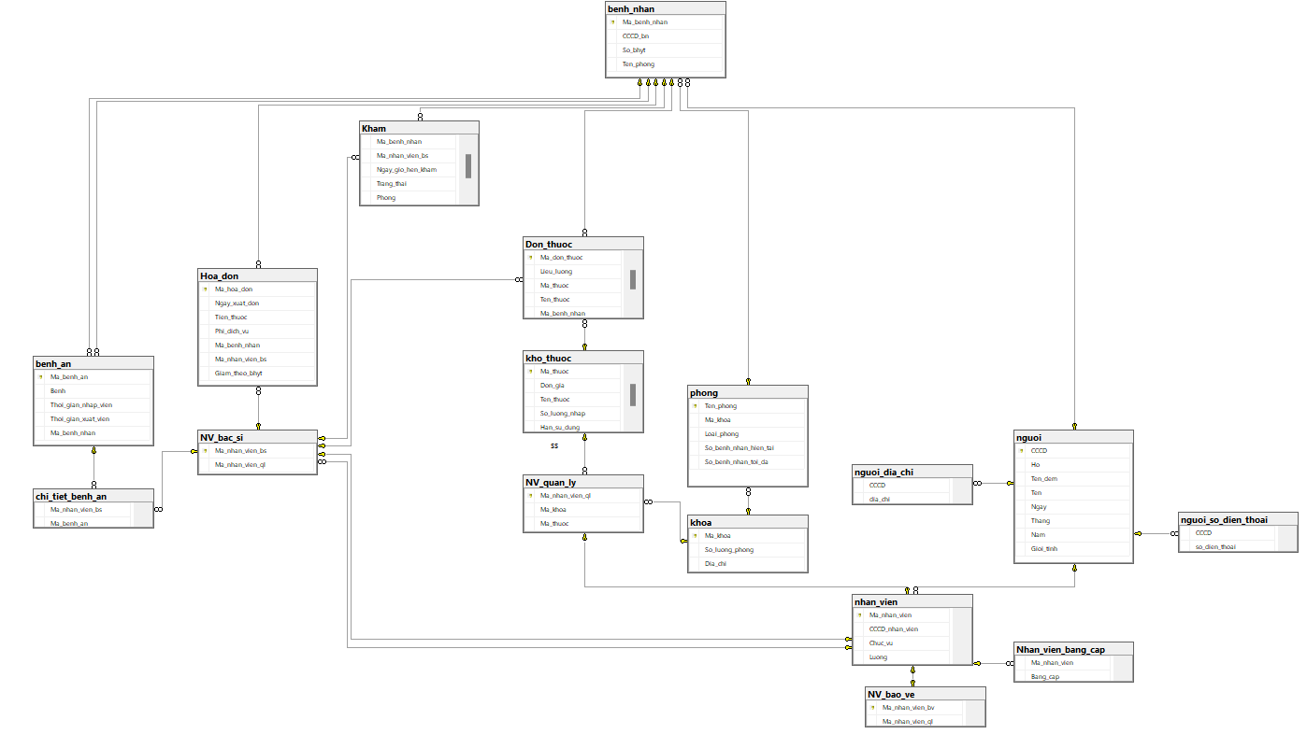

**IV Tạo VIEW:**

--View lấy danh sách thông tin bệnh nhân

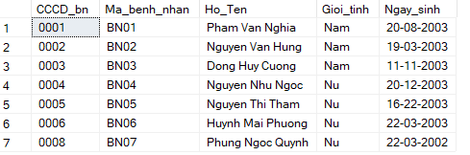

--View lấy danh sách thông tin bệnh an

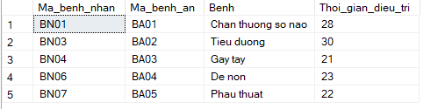

--View lấy thông tin phòng bệnh

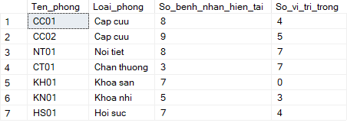

--View lấy thông tin khoa

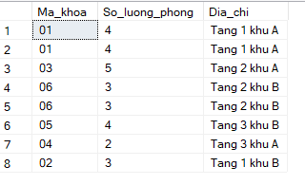

--View lấy thông tin nhân viên bác sĩ

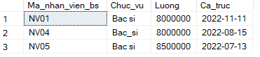

--View lấy thông tin nhân viên quản lý



--View lấy thông tin nhân viên bảo vệ

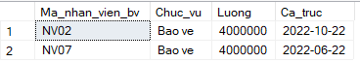

--View lấy thông tin hóa đơn bệnh nhân

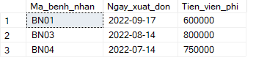

--View lấy thông tin đơn thuốc kê cho bệnh nhân



--View lấy thông tin kho thuốc



**V Truy vấn :**

--Thêm bệnh nhân

--Xóa thông tin bệnh nhân

--Cập nhật bệnh án bệnh nhân

--Thêm phòng trong bệnh viện

--Sửa giá thuốc

--Nhập thêm thuốc về kho thuốc

--Thay đổi chức vụ của nhân viên trong bệnh viện

--Tăng lương cho nhân viên trong bệnh viện

--Thông tin nhân viên trực bệnh viện tháng 7/2022

-- Số lương khoa ở tầng 1 khu A bệnh viện

--Thông tin hóa đơn có viện phí trên 700000

--Truy vấn mức lương trung bình của nhân viên bệnh viện

--Truy vấn nhân viên có mức lương cao nhất

-- Tìm nhân viên làm việc ở bệnh viện quê ở Thanh Hóa